**ЛАБОРАТОРНАЯ РАБОТА 6.**

**РАБОТА С ФАЙЛОВЫМИ СИСТЕМЫ И ДИСКАМИ**

**Цель:** сформировать навыки работы с файловой системой в ОС Windows и дисками.

**Критерии оценки:**

**«5» -** все задания выполнены в полном объеме, правильно. Студент с легкостью, практически не задумываясь, отвечает на вопросы преподавателя по лабораторной работе.

**«4» -** все задания выполнены в полном объеме, возможно с недочетами. Студент отвечает на вопросы преподавателя по лабораторной работе не всегда верно. Либо работа выполнена идеально, но сдана не вовремя.

**«3» -** все задания выполнены в полном объеме, есть ошибки или сделаны не все задания. Студент отвечает на вопросы преподавателя по лабораторной работе с трудом. Либо работа сдана не вовремя.

**«2» -** работа не сдана, либо студент не может ответить на вопросы преподавателя

**Указание к отчету по лабораторной работе:**

1. Выполняется в MS Word
2. 1ая страница – название, цель работы, ФИО и группа студента, выполнившего работу (см. Приложение 1).
3. 2ая и последующие страницы – описание выполненных лабораторных заданий со скриншотами
4. Срок сдачи отчета по лабораторной работе – до конца пары, в противном случае, оценка снижается

**Ход работы**

**Задание 1. Исследование дискового накопителя.**

1. **Создать следующую таблицу и заполнить ее.**

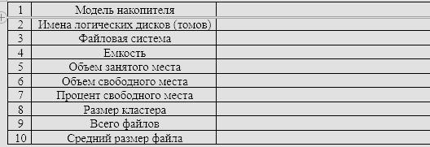

1. Открыть «Мой компьютер», определить количество логических дисков (томов) диска, внести в таблицу их имена.
2. Открыть контекстное меню к одному из логических дисков, открыть пункт Свойства и вкладку Оборудование.
3. Внести в первую строку таблицы наименование модели диска.
4. Открыть программу "Управление диском"
5. В открывшемся диалоговом окне выбрать информацию для заполнения строк таблицы с 3-й по 7-ю (в 5, 6, 7-й строках заполните позиции «до очистки **диска»).**

**Задание 2. Проверка диска: командная строка**

*Пояснение:*

Синтаксис проверки диска:

CHKDSK [том[[путь]имя_файла]] [/F] [/V] [/R] [/X] [/I] [/C] [/L[:размер]]

[/B]

Порядок работы

В меню Пуск выбрать Выполнить;

Ввести команду cmd, нажать Enter. Откроется окно DOS;

Ввести команду chkdsk c: ( где с: – проверяемый диск) и нажать Enter.

Диск проверяется, и выдаются результаты проверки.

Для закрытия окна ввести команду exit и нажать Enter.

Если в команду chkdsk добавить параметр /f, то будет выдано предупреждение о невозможности проверки и предложение, задать проверку, при следующей загрузке Windows.

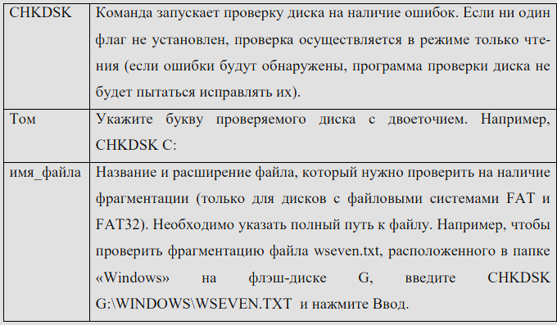

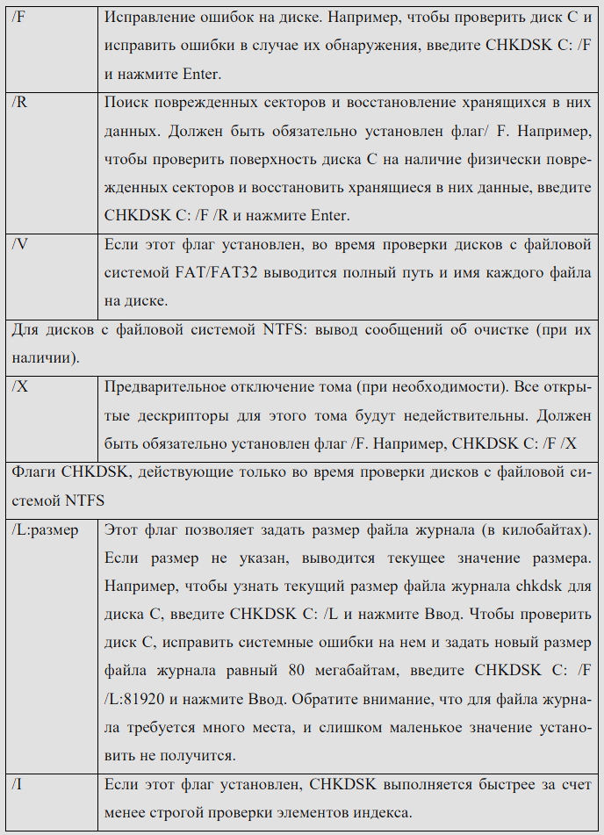

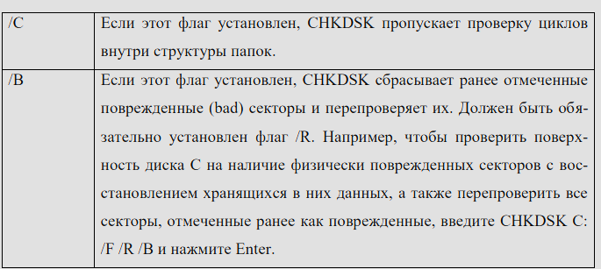

**Задание 3. Работа с программой Диспетчер задач**

Порядок работы

1. Вызвать программу Диспетчер задач.

2. Просмотреть перечень загруженных приложений.

3. Оценить количество запущенных процессов, объем загрузки ЦП и физической памяти.

4. Запустить следующие приложения: Paint, MS Word, PowerPoint, Google

Chrome.

5. Зафиксировать изменения количества запущенных процессов, объема

загрузки ЦП и физической памяти.

6. Активизировать окно программы Paint, с помощью Диспетчера задач

переключиться к приложению PowerPoint.

7. С помощью Диспетчера задач запустите приложение Блокнот (notepad.exe).

8. С помощью Диспетчера задач завершите работу с приложением Paint.

9. Отобразите активные процессы.

10. Для процессов покажите в окне следующие счетчики: ИД процесса,

Пользователь, Базовый приоритет, Загрузка ЦП, Время ЦП, Память – рабочий набор, Память – выгружаемый пул, Память – невыгружаемый пул, Счетчик потоков, Дескрипторы.

11. Определите значения счетчиков для процессов explorer.exe, winword.exe, powerpnt.exe, notepad.exe и зафиксируйте их в таблицу:

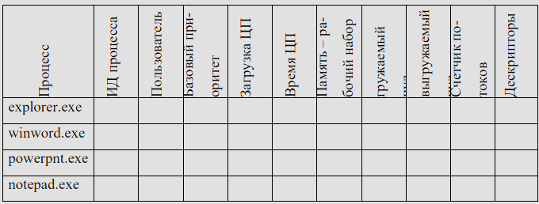

12. Щелкая по названиям столбцов, отсортировать процессы по следующим

столбцам: Имя образа, Память – рабочий набор, Базовый приоритет, Дескрипторы.

13. Указать процессы, имеющие высокий базовый приоритет.

14. Определить 3 процесса, которые наиболее требовательны к объему

оперативной памяти.

15. Определить два процесса, имеющих самое высокое значение счетчика

Дескрипторы.

16. Определить два процесса, имеющих самое высокое значение счетчика

Счетчик потоков.

17. Используя контекстное меню, просмотреть свойства файла приложения

powerpnt.exe.

18. На вкладке Службы просмотреть перечень служб.

19. Отсортировать службы по состоянию.

20. На вкладке Быстродействие просмотреть на графике хронологию загрузки ЦП и использования физической памяти.

21. Определить объем физической памяти: всего, кэшировано, доступно,

свободно; память ядра – выгружаемая, невыгружаемая; общее количество дескрипторов и потоков.

22. Завершить работу с программами PowerPoint и Google Chrome.

23. Проанализировать изменение графиков загрузки ЦП и использования

физической памяти.

23. Получить сведения о назначении процессов, заполнить таблицу:

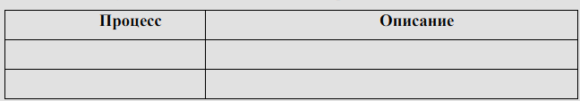

**Контрольные вопросы.**

1. Опишите алгоритм выполнения дефрагментации диска в ОС Windows

2. Опишите алгоритм выполнения очистки диска в ОС Windows

3. Приведите примеры современных программ – дефрагментаторов, укажите их функциональные возможности

4. Приведите примеры современных программ очистки диска, укажите их

функциональные возможности

5. Каково назначение программы Диспетчер задач?

6. Почему запущенных процессов больше, чем приложений?

7. Какие счетчики можно отобразить для процессов?

8. Какие существуют базовые приоритеты и как их изменить? На что это влияет? Какие процессы имеют высокий приоритет? Почему?

9. Как добавить отображение счетчиков в Диспетчере задач?